Projekti - The project | STANDARD WARP  Kudottujen kankaiden suunnittelu, Tekstiilimallisto, Advanced Woven Fabrics | 3
Sidos - Weave structure | Toimikas, palttina, 2-langan panama ja ripsi  Twill, plain weave, basket weave, rib
Loimen pituus - Warp length | 14 m (6/2023) kahdelle kurssille
Loimen tiheys - Warp density | 5 ends - lankaa/cm
Loimen lankaluku - Yarn count | 208 lankaa + 2 reunalankaa
Kaiteen/Pirran numero - Reed | 50:1
Loimilangan materiaali - Warp material | Pirtin kehräämö kampavilla 90tex x 3  100%WO (suomalaisen lampaan villa)  sävy: harmaa
Kudelankojen materiaali - Weft materials
Kuteen tiheys - Weft density | kuteita – picks / cm
Kaideleveys - Width in reed | 41,6 cm
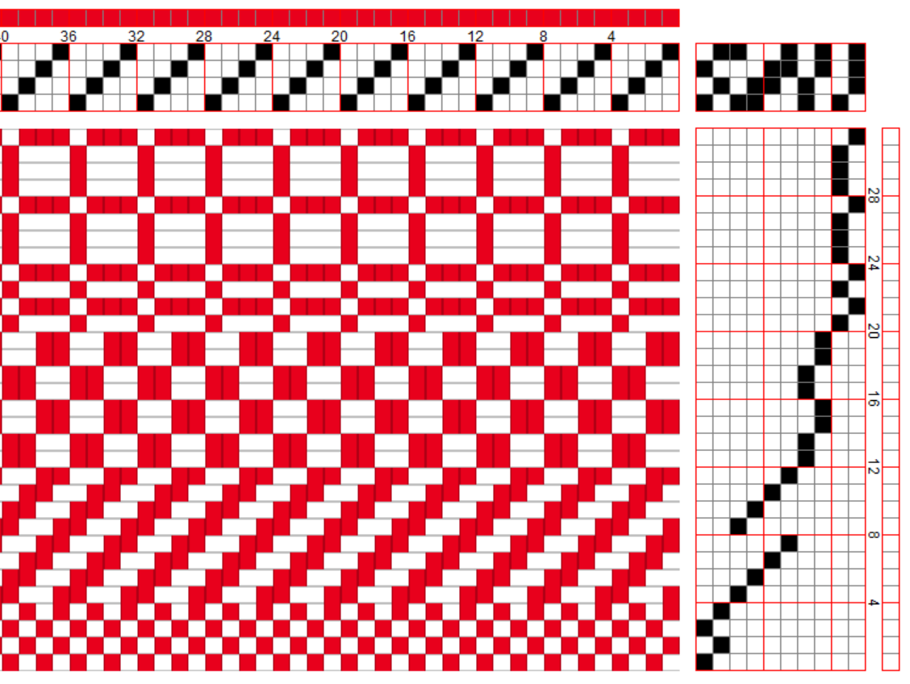 | Price: 7,90 €/m  100 g vyyhti = 360 m lankaa  loimen menekki, lankatilaus:  210 x 14 m = 2940 m : 360 = 8,2 vht

